Муниципальное общеобразовательное учреждение
средняя общеобразовательная школа № 12
городского округа Самара

«История развития компьютерной техники»

Реферативная работа по информатике

Выполнила:

Родина Екатерина

10 «А» класс

Проверил:
Гальчинский Владислав Анатольевич

Самара 2010 г.
Содержание

Введение 3
I. Исторические предшественники компьютерам 5
II. Компьютеры с хранимой в памяти программой 8
III. Персональные компьютеры 13
Заключение 17
Список литературы 19

Введение

«Человек в XXI века, который
не будет уметь пользоваться ЭВМ,
будет подобен человеку XX века,
не умевшему ни читать, ни писать»

Академик Глушков.

Прогресс в вычислительной технике не может не восхищать. Всего за 50 лет быстродействие серийно выпускаемых ЭВМ увеличилось в миллион раз при существенном уменьшении размеров и энергопотребления этих умных монстров. Сегодня производство компьютеров – крупнейшая отрасль промышленности, и объемы здесь таковы, что только персональных машин продано уже более миллиарда. Столь бурное развитие имеет свою причину и замечательную историю.
Слово «компьютер» означает «вычислитель», т.е. устройство для вычислений. Потребность в автоматизации обработки данных, в том числе вычислений, возникла очень давно. Более 1500 лет тому назад для счета использовались счетные палочки, камешки и т.д. Все еще очень хорошо помнят служившие верой и правдой до конца XX века русские счеты которые работали в десятичной позиционной системе, и в учебниках по торговому вычислению еще в 80-е годы прошлого века присутствовали главы, посвященные методам работы на них.
В наше время трудно представить себе, что без компьютеров можно обойтись. А ведь не так давно, до начала 70-х годов вычислительные машины были доступны весьма ограниченному кругу специалистов, а их применение, как правило, оставалось окутанным завесой секретности и мало известным широкой публике. Однако в 1971 году произошло событие, которое в корне изменило ситуацию и с фантастической скоростью превратило компьютер в повседневный рабочий инструмент десятков миллионов людей. В том, вне всякого сомнения, знаменательном году еще почти никому не известная фирма Intel из небольшого американского городка с красивым названием Санта-Клара (шт. Калифорния), выпустила первый микропроцессор. Именно ему мы обязаны появлением нового класса вычислительных систем – персональных компьютеров, которыми теперь пользуются, по существу, все, от учащихся начальных классов и бухгалтеров до ученых и инженеров.
Компьютер уже занимает очень много место в жизни человека. Кто-то использует компьютер для игр, кто-то для обучения, некоторые любят посидеть в Internet. Но все эти компьютеры имеют общую структуры и принципы функционирования, а соответственно, и историю развития. Эволюционный процесс, который привел к современным компьютерам, был и продолжает оставаться чрезвычайно быстрым и динамичным. Ученые вывели даже закономерность, что частота процессоров увеличивается вдвое каждые 18 месяцев!
В конце XX века невозможно представить себе жизнь без персонального компьютера. Компьютер прочно вошел в нашу жизнь, став главным помощником человека. На сегодняшний день в мире существует множество компьютеров различных фирм, различных групп сложности, назначения и поколений.
При создании машины, известной как "персональный компьютер", было использовано большое число открытий и изобретений, каждое из которых внесло свою лепту в развитие компьютерной техники. И в данном реферате мы рассмотрим историю развития и историю изобретений вычислительной техники, а также сделаем краткий обзор о возможностях применения современных вычислительных систем и дальнейшие тенденции развития персональных компьютеров.
I. Исторические предшественники компьютеров

Начало развития технологий принято считать с Блеза Паскаля, который в 1642г. изобрел устройство, механически выполняющее сложение чисел. Его машина предназначалась для работы с 6-8 разрядными числами и могла только складывать и вычитать, а также имела лучший, чем все до этого, способ фиксации результата. Машина Паскаля имела размеры 36×13×8 сантиметров, этот небольшой латунный ящичек было удобно носить с собой. Инженерные идеи Паскаля оказали огромное влияние на многие другие изобретения в области вычислительной техники.
Следующего этапного результата добился выдающийся немецкий математик и философ Готфрид Вильгельм Лейбниц, высказавший в 1672 году идею механического умножения без последовательного сложения. Уже через год он представил машину, которая позволяла механически выполнять четыре арифметических действия, в Парижскую академию. Машина Лейбница требовала для установки специального стола, так как имела внушительные размеры: 100×30×20 сантиметров.
В 1812 году английский математик Чарльз Бэббидж начал работать над так называемой разностной машиной, которая должна была вычислять любые функции, в том числе и тригонометрические, а также составлять таблицы. Свою первую разностную машину Бэббидж построил в 1822 году и рассчитывал на ней таблицу квадратов, таблицу значений функции y=x²+x+41 и ряд других таблиц. Однако из-за нехватки средств эта машина не была закончена, и сдана в музей Королевского колледжа в Лондоне, где хранится и по сей день. Но эта неудача не остановила Бэббиджа, и в 1834 году он приступил к новому проекту – созданию Аналитической машины, которая должна была выполнять вычисления без участия человека (рис.1). Именно Бэббидж впервые додумался до того, что компьютер должен содержать память и управляться с помощью программы. Бэббидж хотел построить свой компьютер как механическое устройство, а программы собирался задавать посредством перфокарт — карт из плотной бумаги с информацией, наносимой с помощью отверстии (они в то время уже широко употреблялись в ткацких станках). С 1842 по 1848 год Бэббидж упорно работал, расходуя собственные средства. К сожалению, он не смог довести до конца работу по созданию Аналитической машины – она оказалась слишком сложной для техники того времени. Но заслуга Бэббиджа в том, что он впервые предложил и частично реализовал, идею программно-управляемых вычислений. Именно Аналитическая машина по своей сути явилась прототипом современного компьютера. Эта идея и ее инженерная детализация опередили время на 100 лет!

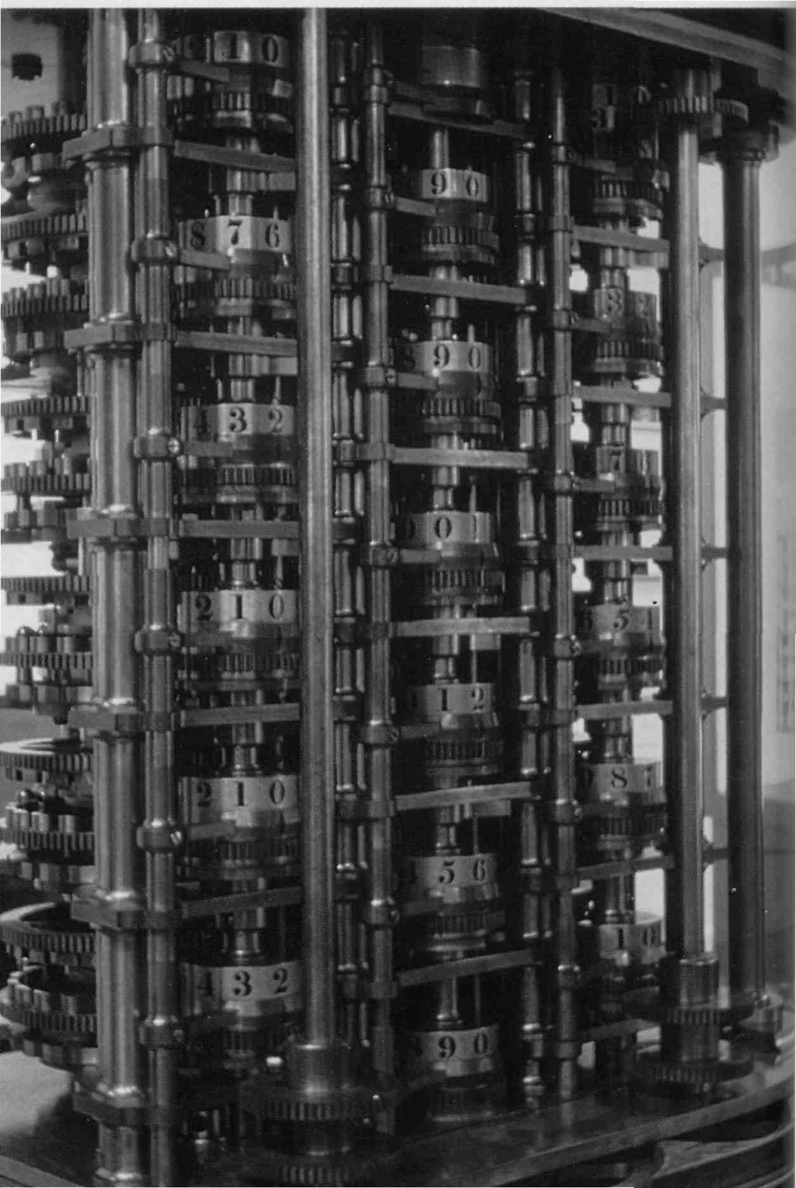
Рис.1 Воссозданная в 1991 году в Лондоне аналитическая машина Чарлза Бэббиджа отлично заработала, исправно вычисляя логарифмы и другие математические функции. Однако ее создателю так и не удалось ее собрать вплоть до 1842-го, когда проект был заброшен.

Уроженец Эльзаса Карл Томас, основатель и директор двух парижских страховых обществ в 1818 году сконструировал счетную машину, уделив основное внимание технологичности механизма, и назвал ее арифмометром. Уже через три года в мастерских Томаса было изготовлено 16 арифмометров, а затем и еще больше. Таким образом, Томас положил начало счетному машиностроению. Его арифмометры выпускали в течение ста лет, постоянно совершенствуя и меняя время от времени названия.
Начиная с XIX века, арифмометры получили очень широкое применение. На них выполнялись даже очень сложные расчеты, например, расчеты баллистических таблиц для артиллерийских стрельб. Существовала даже особая профессия – счетчик – человек, работающий с арифмометром, быстро и точно соблюдающий определенную последовательность инструкций (такую последовательность действий впоследствии стали называть программой). Но многие расчеты производились очень медленно, т.к. при таких расчетах выбор выполняемых действий и запись результатов производились человеком, а скорость его работы весьма ограничена. Первые арифмометры были дороги, ненадежны, сложны в ремонте и громоздки. Поэтому в России стали приспосабливать к более сложным вычислениям счеты. Например, в 1828 году генерал-майор Ф.М.Свободской выставил на обозрение оригинальный прибор, состоящий из множества счетов, соединенных в общей раме. Основным условием, позволявшим быстро вычислять, было строгое соблюдение небольшого числа единообразных правил. Все операции сводились к действиям сложения и вычитания. Таким образом, прибор воплощал в себе идею алгоритмичности.
Пожалуй, одно из последних принципиальных изобретений в механической счетной технике было сделано жителем Петербурга Вильгодтом Однером. Построенный Однером в 1890 году арифмометр фактически ничем не отличается от современных подобных ему машин. Почти сразу Однер с компаньоном наладил и выпуск своих арифмометров - по 500 штук в год. К 1914 году в одной только России насчитывалось более 22 тысяч арифмометров Однера. В первой четверти XX века эти арифмометры были единственными математическими машинами, широко применявшимися в различных областях деятельности человека. В России эти громко лязгающие во время работы машинки получили прозвище «Железный Феликс». Ими были оснащены практически все конторы.
В доэлектронную эру механические вычислители использовались и для решения дифференциальных уравнений, и для шифрования секретных сообщений. Военные, по сути, первыми осознали важность вычислительной техники, и все последнее время именно вопросы национальной безопасности были главным двигателем прогресса ЭВМ.

II. Компьютеры с хранимой в памяти программой.

В 40-х годах XX в. сразу несколько групп исследователей повторили попытку Бэббиджа на основе техники XX в. — электромеханических реле. Некоторые из этих исследователей ничего не знали о работах Бэббиджа и переоткрыли его идеи заново. Первым из них был немецкий инженер Конрад Цузе, который в 1941 г. построил небольшой компьютер на основе нескольких электромеханических реле. Но из-за войны работы Цузе не были опубликованы. А в США в 1943 г. на одном из предприятий фирмы IВМ американец Говард Эйкен создал более мощный компьютер под названием Марк-1. Он уже позволял проводить вычисления в сотни раз быстрее, чем вручную (с помощью арифмометра) и реально использовался для военных расчетов.

Электронные лампы. ЭВМ 1-го поколения
Однако электромеханические реле работают весьма медленно и недостаточно надежно. Поэтому, начиная с 1943 г. в США группа специалистов под руководством Джона Мочли и Преспера Экерта начала конструировать компьютер ЕNIАС (рис.2) на основе электронных ламп. Этот монстр содержал десятки тысяч электронных ламп и релейных переключателей. Созданный ими компьютер работал в тысячу раз быстрее, чем Марк-1. Однако обнаружилось, что большую часть времени этот компьютер простаивал — ведь для задания метода расчетов (программы) в этом компьютере приходилось в течение нескольких часов или даже нескольких дней подсоединять нужным образом провода. А сам расчет после этого мог занять всего лишь несколько минут или даже секунд.
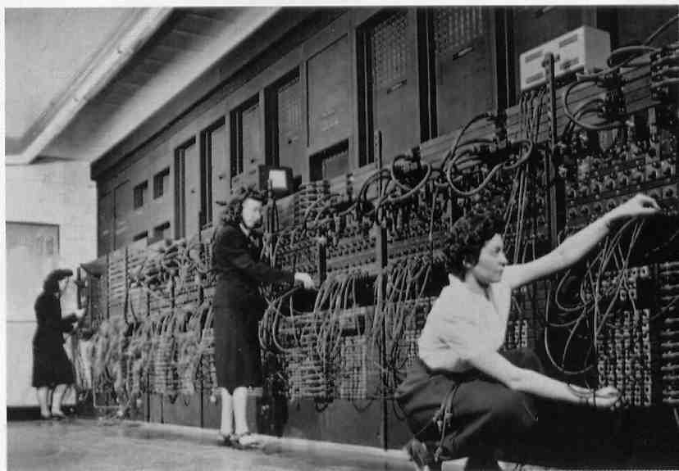
Рис.2 ENIAC – второй в мире электронный калькулятор – работал в Пенсильвании в 1943 – 1946 годах. Он еще не был компьютером в современном смысле этого слова, и смена «программы», по которой происходят вычисления, производились с помощью переключаемых проводов, как на телефонной АТС тех времен. Этот вычислитель, состоящий из 18000 электронных ламп, использовали в основном для решения баллистических задач, то есть расчета траекторий ракет.

Чтобы упростить и убыстрить процесс задания программ, Мочли и Экерт стали конструировать новый компьютер, который мог бы хранить программу в своей памяти. В 1945 г. к работе был привлечен знаменитый математик Джон фон Нейман, который подготовил доклад об этом компьютере. Доклад был разослан многим ученым и получил широкую известность, поскольку в нем фон Нейман ясно и просто сформулировал общие принципы функционирования компьютеров, т. е. универсальных вычислительных устройств. И до сих пор подавляющее большинство компьютеров сделано в соответствии с теми принципами, которые изложил в своем докладе в 1945 г. Джон фон Нейман (рис.3). Первый компьютер, в котором были воплощены принципы фон Неймана, был построен в 1949 г. английским исследователем Морисом Уилксом.
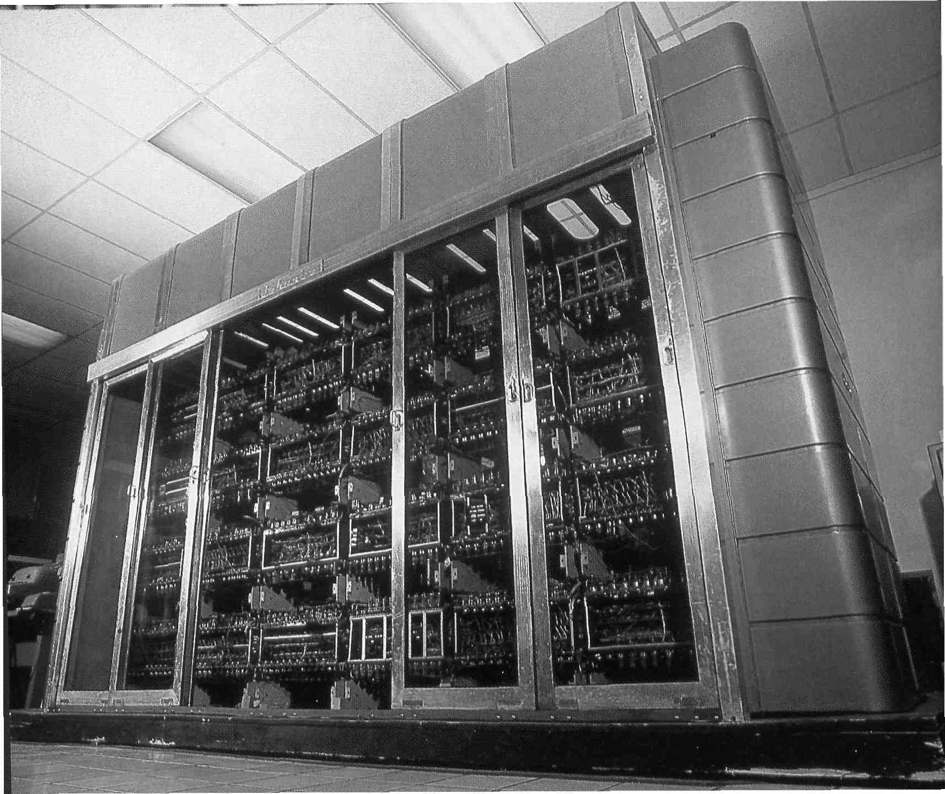
Рис.3 JOHNNIAC был достойным продолжателем своих предшественников, MANIACa и ILLIACa. Приступив к работе в 1953 году, он функционировал до 1966-го, наработав за это время 50000 машинных часов. Созданный под руководством Фон Неймана, он был вариантом современного сервера и использовал все новейшие достижения. Данная машина, хотя и состояла всего из нескольких сотен электровакуумных ламп, в высоту имела 2м и весила несколько тонн.

Транзисторы. ЭВМ 2-го поколения.
В 40-х и 50-х годах компьютеры создавались на основе электронных ламп. Поэтому компьютеры были очень большими (они занимали огромные залы), дорогими и ненадежными — ведь электронные лампы, как и обычные лампочки часто перегорают. Но в 1948 г. были изобретены транзисторы — миниатюрные и недорогие электронные приборы, которые смогли заменить электронные лампы. Это привело к уменьшению размеров компьютеров в сотни раз и повышению их надежности. Первые компьютеры на основе транзисторов появились в конце 50- х годов а к середине 60- х годов были созданы и значительно более компактные внешние устройства для компьютеров, что позволило фирме Digital Equipment выпустить в 1965 г. первый мини компьютер РDР-8 размером с холодильник и стоимостью всего 20 тыс. долларов (компьютеры 40-х и 50-х годов обычно стоили миллионы долларов).
После появления транзисторов наиболее трудоемкой операцией при производстве компьютеров было соединение и спайка транзисторов для создания электронных схем. Но в 1959 г. Роберт Нойс (будущий основатель фирмы Intel) изобрел способ, позволяющий создавать на одной пластине кремния транзисторы и все необходимые соединения между ними. Полученные электронные схемы стали называться интегральными схемами или чипами. В 1968 г. фирма Вurroughs выпустила первый компьютер на интегральных схемах, а в 1970 г. фирма Intel начала продавать интегральные схемы памяти. В дальнейшем количество транзисторов, которое удавалось разместить на единицу площади интегральной схемы, увеличивалось приблизительно вдвое каждый год, что и обеспечивает постоянное уменьшение стоимости компьютеров и повышение быстродействия.
Первое поколение ЭВМ, работающее на лампах, просуществовало до конца 50-х годов. В 1959 году родилось второе поколение, работающее на транзисторах. Полупроводники были существенно надежнее ламп, занимали меньше места и потребляли совсем немного электричества, поэтому только машин IBM 1401 серии было продано более 10 тыс. штук. СССР в те же годы выпускал только не только стационарные ламповые ЭВМ для наведения истребителей-перехватчиков (СПЕКТР-4), но и портативные полупроводниковые ЭВМ «КУРС», предназначенные для обработки радиолокационной информации. В этом же 1959-м IBM выпустила свой первый мэйнфрейм 7090 с быстродействием 230 тыс. операций в секунду и специальную модификацию IBM 7030 для ядерной лаборатории США в Лос-Аламосе.
В апреле 1964 года IBM анонсировала System/360 – первое семейство универсальных программно-совместимых компьютеров и периферийного оборудования. Элементной базой семейства «360» были гибридные микросхемы, и новые модели стали считать машинами третьего поколения. Таким образом, транзисторные машины в биографии ЭВМ заняли всего лишь 5 лет.

Интегральные схемы. ЭВМ 3-го поколения
Приоритет в изобретении интегральных схем, ставших элементной базой ЭВМ третьего поколения, принадлежит американским ученым Д. Килби и Р. Нойсу, сделавшим это открытие независимо друг от друга. Массовый выпуск интегральных схем начался в 1962 году, а в 1964 начал быстро осуществляться переход от дискретных элементов к интегральным. Упоминавшийся выше ЭНИАК размерами 9×15 метров в 1971 году мог бы быть собран на пластине в 1,5 квадратных сантиметра. Началось перевоплощение электроники в микроэлектронику.
Несмотря на успехи интегральной техники и появление мини-ЭВМ, в 60-х годах продолжали доминировать большие машины. Таким образом, третье поколение компьютеров, зарождаясь внутри второго, постепенно вырастало из него.
Первая массовая серия машин на интегральных элементах стала выпускаться в 1964 году фирмой IBM. Эта серия, известная под названием IBM-360, оказала значительное влияние на развитие вычислительной техники второй половины 60-х годов. Она объединила целое семейство ЭВМ с широким диапазоном производительности, причем совместимых друг с другом. Последнее означало, что машины стало возможно связывать в комплексы, а также без всяких переделок переносить программы, написанные для одной ЭВМ, на любую другую из этой серии. Таким образом, впервые было выявлено коммерчески выгодное требование стандартизации аппаратного и программного обеспечения ЭВМ.
В СССР первой серийной ЭВМ на интегральных схемах была машина «Наири-3», появившаяся в 1970 году. Со второй половины 60-х годов Советский Союз совместно со странами СЭВ приступил к разработке семейства универсальных машин, аналогичного системе ibm-360. В 1972 году началось серийное производство стартовой, наименее мощной модели Единой Системы – ЭВМ ЕС-1010, а еще через год – пяти других моделей. Их быстродействие находилась в пределах от десяти тысяч (ЕС-1010) до двух миллионов (ЕС-1060) операций в секунду.
В рамках третьего поколения в США была построена уникальная машина «ИЛЛИАК-4», в составе которой в первоначальном варианте планировалось использовать 256 устройств обработки данных, выполненных на монолитных интегральных схемах. Позднее проект был изменен, из-за довольно высокой стоимости (более 16 миллионов долларов). Число процессоров пришлось сократить до 64, а также перейти к интегральным схемам с малой степенью интеграции. Сокращенный вариант проекта был завершен в 1972 году, номинальное быстродействие «ИЛЛИАК-4» составило 200 миллионов операций в секунду. Почти год этот компьютер был рекордсменом в скорости вычислений.
Именно в период развития третьего поколения возникла чрезвычайно мощная индустрия вычислительной техники, которая начала выпускать в больших количествах ЭВМ для массового коммерческого применения. Компьютеры все чаще стали включаться в информационные системы или системы управления производствами. Они выступили в качестве очевидного рычага современной промышленной революции.

Сверхбольшие интегральные схемы (СБИС). ЭВМ 4-го поколения
Начало 70-х годов знаменует переход к компьютерам четвертого поколения – на сверхбольших интегральных схемах (СБИС). Другим признаком ЭВМ нового поколения являются резкие изменения в архитектуре. Техника четвертого поколения породила качественно новый элемент ЭВМ – микропроцессор. В 1971 году пришли к идее ограничить возможности процессора, заложив в него небольшой набор операций, микропрограммы которых должны быть заранее введены в постоянную память. Оценки показали, что применение постоянного запоминающего устройства в 16 килобит позволит исключить 100-200 обычных интегральных схем. Так возникла идея микропроцессора, который можно реализовать даже на одном кристалле, а программу в его память записать навсегда. В то время в рядовом микропроцессоре уровень интеграции соответствовал плотности, равной примерно 500 транзисторам на один квадратный миллиметр, при этом достигалась очень хорошая надежность.
К середине 70-х годов положение на компьютерном рынке резко и непредвиденно стало изменяться. Четко выделились две концепции развития ЭВМ. Воплощением первой концепции стали суперкомпьютеры, а второй – персональные ЭВМ.
Из больших компьютеров четвертого поколения на сверхбольших интегральных схемах особенно выделялись американские машины «Крей-1» и «Крей-2», а также советские модели «Эльбрус-1» и «Эльбрус-2». Первые их образцы появились примерно в одно и то же время – в 1976 году. Все они относятся к категории суперкомпьютеров, так как имеют предельно достижимые для своего времени характеристики и очень высокую стоимость.
В машинах четвертого поколения сделан отход от архитектуры фон Неймана, которая была ведущим признаком подавляющего большинства всех предыдущих компьютеров.
Многопроцессорные ЭВМ, в связи с громадным быстродействием и особенностями архитектуры, используются для решения ряда уникальных задач гидродинамики, аэродинамики, долгосрочного прогноза погоды и т.п. Наряду с суперкомпьютерами в состав четвертого поколения входят многие типы мини-ЭВМ, также опирающиеся на элементную базу из сверхбольших интегральных схем.
III. Персональные компьютеры

Хотя и персональные компьютеры относятся к ЭВМ 4-го поколения, все же возможность их широкого распространения, несмотря на достижения технологии СБИС, оставалась бы весьма небольшой (рис.4). Если бы в 1970 г. не был сделан еще один важный шаг на пути к персональному компьютеру — Маршиан Эдвард Хофф из фирмы Intеl сконструировал интегральную схему, аналогичную по своим функциям центральному процессору большого компьютера. Так появился первый микропроцессор Iпtеl-4004, который был выпущен в продажу в 1971 г. Это был настоящий прорыв, ибо микропроцессор Intеl-4004 размером менее 3 см был
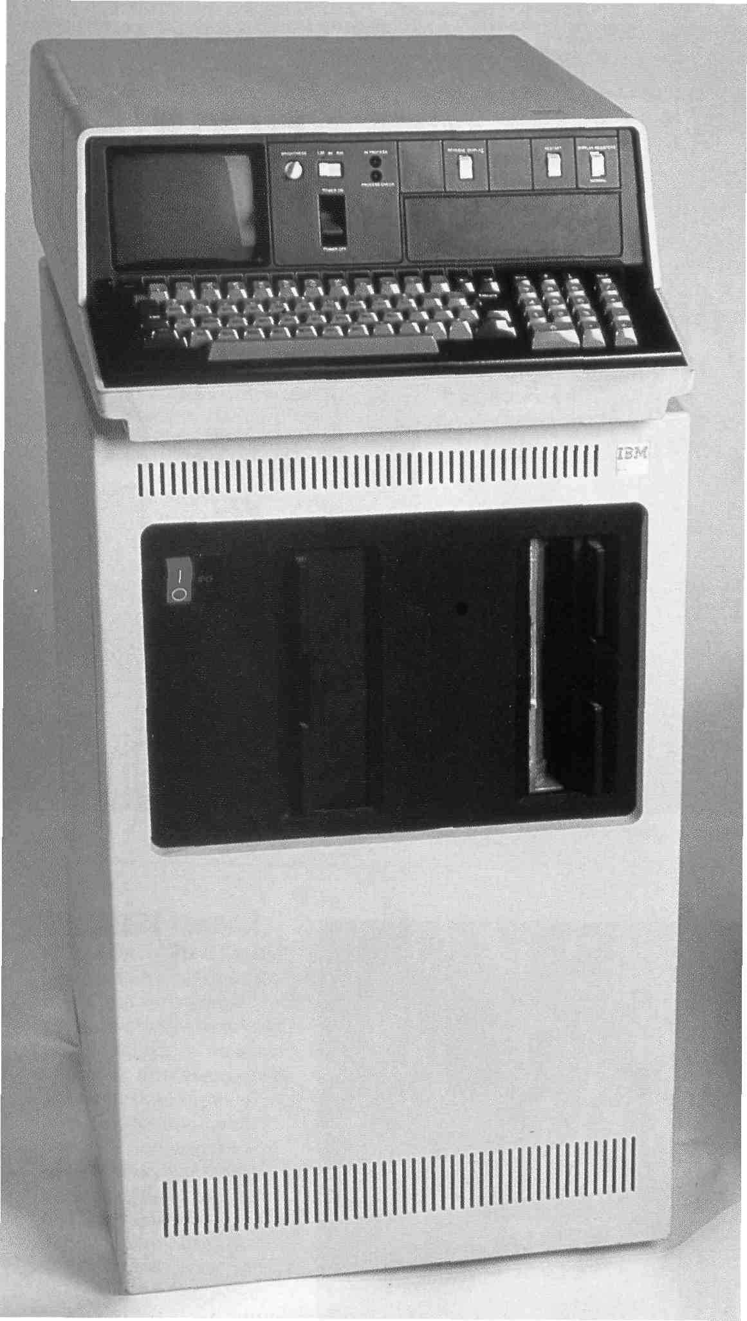
Рис.4 IBM 5110 весивший 23 кг, позиционировался в 1975 году как портативный компьютер по цене $14000.

производительнее гигантской машины ЕNIАС. Правда, возможности Intе1~4004 были куда скромнее, чем у центрального процессора больших компьютеров того времени, — он работал гораздо медленнее и мог обрабатывать одновременно только 4 бита информации (процессоры больших компьютеров обрабатывали 16 или 32 бита одновременно), но и стоил он в десятки тысяч раз дешевле. Но рост производительности микропроцессоров не заставил себя ждать. В 1973 г. фирма Intе1 выпустила 8-битовый микропроцессор Intе1-8008, а в 1974 г. — его усовершенствованную версию Intе1-8080, которая до конца 70-х годов стала стандартом для микрокомпьютерной индустрии.
Вначале микропроцессоры использовались в различных специализированных устройствах, например, в калькуляторах. Но в 1974 г. несколько фирм объявили о создании на основе микропроцессора Intе1-8008 персонального компьютера, т.е. устройства, выполняющего те же функции, что и большой компьютер, но рассчитанного на одного пользователя. В начале 1975 г. появился первый коммерчески распространяемый персональный компьютер Альтаир-8800 на основе микропроцессора Intе1-8080. Этот компьютер продавался по цене около 500 дол. И хотя возможности его были весьма ограничены (оперативная память составляла всего 256 байт, клавиатура и экран отсутствовали), его появление было встречено с большим энтузиазмом: впервые же месяцы было продано несколько тысяч комплектов машины. Покупатели снабжали этот компьютер дополнительными устройствами: монитором для вывода информации, клавиатурой, блоками расширения памяти и т.д. Вскоре эти устройства стали выпускаться другими фирмами. В конце 1975 г. Пол Аллен и Билл Гейтс (будущие основатели фирмы Мicrosoft) создали для компьютера “Альтаир” интерпретатор языка Ваsic, что позволило пользователям достаточно просто общаться с компьютером и легко писать для него программы. Это также способствовало популярности персональных компьютеров.
Успех Альтаир-8800 заставил многие фирмы также заняться производством персональных компьютеров. Персональные компьютеры стали продаваться уже в полной комплектации, с клавиатурой и монитором, спрос на них составил десятки, а затем и сотни тысяч штук в год. Появилось несколько журналов, посвященных персональным компьютерам. Росту объема продаж весьма способствовали многочисленные полезные программы, разработанные для деловых применений. Появились и коммерчески распространяемые программы, например, программа для редактирования текстов Word Star и табличный процессор VisiСаlс (соответственно 1978 и 1979 гг.). Эти (и многие другие) программы сделали покупку персональных компьютеров весьма выгодным для бизнеса: с их помощью стало возможно выполнять бухгалтерские расчеты , составлять документы и т.д. Использование же больших компьютеров для этих целей было слишком дорого.
Первая персональная ЭВМ была разработана в 1973 г. во Франции. Ее автор Труонг Тронг Ти. Первые экземпляры были восприняты как дорогостоящая экзотическая игрушка. Массовое производство и внедрение в практику персональных компьютеров связывают с именем Стива Джобса, руководителя и основателя фирмы "Эпл компьютер", 1977 г. наладившей выпуск персональных компьютеров "Apple" (Рис.5).

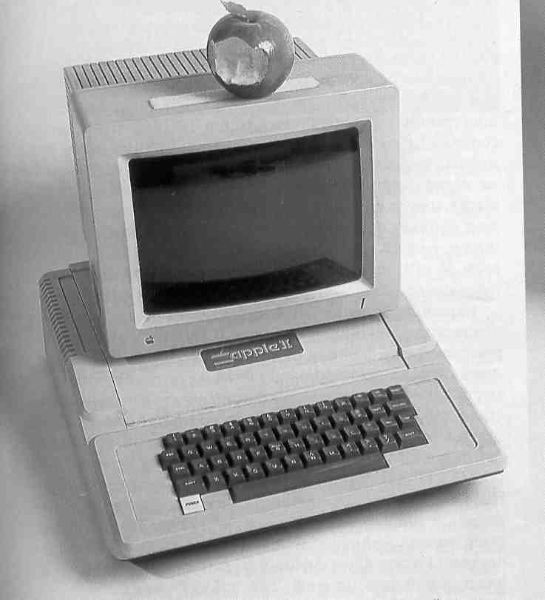
Рис.5 Apple II – первый цветной 8-битный домашний компьютер с графическим разрешением 280х192 точки. Популярные в СССР компьютеры «Правец» и «Агат» повторяли именно эту линейку.

Создатели Apple II Стефен Возняк и Стивен Джобс хорошо знали, что это – революция в компьютеростроении. Пластиковый корпус, цветной телевизор-дисплей, игровой порт и бытовой магнитофон в качестве «жесткого диска», да и цена $1298 очень и американцам и европейцам. Поэтому 1977 год многими по праву считается началом новой эры, поскольку как символизирует логотип Apple, запретный плод был надкушен…
В конце 70-х годов распространение персональных компьютеров даже привело к некоторому снижению спроса на большие компьютеры и мини-компьютеры (мини-ЭВМ). Это стало предметом серьезного беспокойства фирмы IВМ— ведущей компании по производству больших компьютеров, и в 1979 г. фирма IВМ решила попробовать свои силы на рынке персональных компьютеров. Однако руководство фирмы недооценило будущую важность этого рынка и рассматривало создание персонального компьютера всего лишь как мелкий эксперимент — что-то вроде одной из десятков проводившихся в фирме работ по созданию нового оборудования. Чтобы не тратить на этот эксперимент слишком много денег, руководство фирмы предоставило подразделению, ответственному за данный проект, невиданную в фирме свободу. В частности, ему было разрешено не конструировать персональный компьютер “с нуля”, а использовать блоки, изготовленные другими фирмами. И это подразделение сполна использовало предоставленный шанс.
Прежде всего, в качестве основного микропроцессора компьютера был выбран новейший тогда 16-разрядный микропроцессор Intе1-8088. Его использование позволило значительно увеличить потенциальные возможности компьютера, так как новый микропроцессор позволял работать с 1 Мбайтом памяти, а все имевшиеся тогда компьютеры были ограничены 64 Кбайтами. В компьютере были использованы и другие комплектующие различных фирм, а его программное обеспечение было поручено разработать небольшой фирме Microsoft.
В августе 1981 г. новый компьютер под названием IВМ РС был официально представлен публике и вскоре после этого он приобрел большую популярность у пользователей. Через один-два года компьютер IВМ РС занял ведущее место на рынке, вытеснив модели 8-битовых компьютеров.
Если бы IВМ РС был сделан так же, как другие существовавшие во время его появления компьютеры, он бы устарел через два-три года, и мы давно бы уже о нем забыли. Действительно, кто сейчас помнит о самых замечательных моделях телевизоров, телефонов или даже автомобилей пятнадцатилетней давности!
Однако с компьютерами IВМ РС получилось по-другому. Фирма IВМ не сделала свой компьютер единым неразъемным устройством и не стала защищать его конструкцию патентами. Наоборот, она собрала компьютер из независимо изготовленных частей и не стала держать спецификации этих частей и способы их соединения в секрете. Напротив, принципы конструкции IВМ РС были доступны всем желающим. Этот подход, называемый принципом открытой архитектуры, обеспечил потрясающий успех компьютеру IВМ РС, хотя и лишил фирму IВМ возможности единолично пользоваться плодами этого успеха.

Заключение

Итак, в своей работе я попыталась рассказать о истории развития компьютера. Помимо этого также развивался и рынок периферийных устройств (принтеров, сканеров и т.д.), рынок мониторов, рынок программного обеспечения. Поэтому компьютер занимает очень важное место в нашей жизни. На предприятиях внедряются новые автоматизированные линии, новые станки с программируемыми контроллерами, высвобождаются тяжелые рабочие места, поэтому производство развивается интенсивнее с применением компьютерной техники, т.е. компьютеры выполняют работу вместо человека.
К сожалению, невозможно в рамках реферата охватить всю историю компьютеров. Можно было бы еще долго рассказывать о том, как в маленьком городке Пало-Альто (штат Калифорния) в научно-исследовательском центре Xerox PARK собрался цвет программистов того времени, чтобы разработать революционные концепции, в корне изменившие образ машин, и проложить дорогу для компьютеров конца XX века. Как талантливый школьник Билл Гейтс и его друг Пол Аллен познакомились с Эдом Робертсом и создали удивительный язык БЕЙСИК для компьютера Altair, что позволило разрабатывать для него прикладные программы. Как постепенно менялся облик персонального компьютера, появились монитор и клавиатура, накопитель на гибких магнитных дисках, так называемых дискетах, а затем и жесткий диск. Неотъемлемыми принадлежностями стали принтер и «мышь». Можно было бы рассказать и о невидимой войне на компьютерных рынках за право устанавливать стандарты между огромной корпорацией IBM, и молодой Apple, дерзнувшей с ней соревноваться, заставившей весь мир решать, что же лучше Macintosh или PC? И о многих других интересных вещах, происходивших совсем недавно, но ставших уже историей.
Для многих мир без компьютера – далекая история, примерно такая же далекая, как открытие Америки или Октябрьская революция. Но каждый раз, включая компьютер, невозможно перестать удивляться человеческому гению, создавшему это чудо.
Современные персональные IВМ РС - совместимые компьютеры являются наиболее широко используемым видом компьютеров, их мощность постоянно увеличивается, а область применения расширяется. Эти компьютеры могут объединяться в сети, что позволяет десяткам и сотням пользователей легко обмениваться информацией и одновременно получать доступ к общим базам данных. Средства электронной почты позволяют пользователям компьютеров с помощью обычной телефонной сети посылать текстовые и факсимильные сообщения в другие города и страны и получать информацию из крупных банков данных. Глобальная система электронной связи Intеrnеt обеспечивает за крайне низкую цену возможность оперативного получения информации из всех уголков земного шара, предоставляет возможности голосовой и факсимильной связи, облегчает создание внутрикорпоративных сетей передачи информации для фирм, имеющих отделения в разных городах и странах.
Однако возможности IВМ РС - совместимых персональных компьютеров по обработке информации все же ограничены, и не во всех ситуациях их применение оправдано.
Для понимания истории компьютерной техники рассмотренный реферат имеет, по крайней мере, два аспекта: первый – вся деятельность, связанная с автоматическими вычислениями, до создания компьютера ENIAC рассматривалась как предыстория; второй – развитие компьютерной техники определяется только в терминах технологии аппаратуры и схем микропроцессора.

Список литературы

- В.Э. Фигурнов, “IBM PC для пользователя. Краткий курс”, Москва, “Инфра-М”, 1998 г.
2. Жигарев А. Н. Основы компьютноной грамоты -Л. Машиностроение. Ленинградское отделение, 1987 г. - 255 с.
3. Кузнецов Е. Ю., Осман В. М. Персональные компьютеры и программируемые микрокалькуляторы: Учеб. пособие для ВТУЗов - М.: Высш. шк. -1991 г. 160 с.
4. Растригин Л. А. С компьютером наедине - М.: Радио и связь, - 1990 г. – 224 с.
5. Журнал «Вокруг света» №2 2003г.

